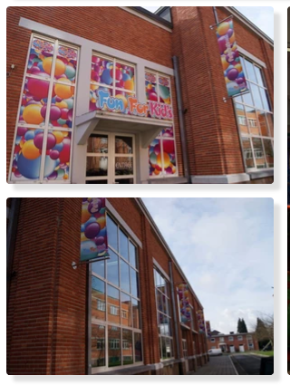

Lunch : sur base des recommandations des autorités,
suite au Covid-19, nous ne prévoyons pas de lunch.
Eau et café seront mis à votre disposition

Lieu :
FUN FOR KIDS : CASERNE DE SAIVE
Rue Cahorday, 1G à 4671 Saive

